**Kurzanleitung**

**PowerPoint Vorlage**

3. Oktober 2024

**Plattformen**

Die neue PowerPoint Vorlage beinhalten Folien für die Plattformen Championships (1), 2022 (2), SwissSkills allgemein (3), Connect (4), National Team (5) und Mission Future (6). Beim Öffnen der Vorlage seht ihr alle Titelfolien der jeweiligen Plattformen. Ihr könnt diejenigen Plattformen, die ihr nicht braucht, einfach löschen.

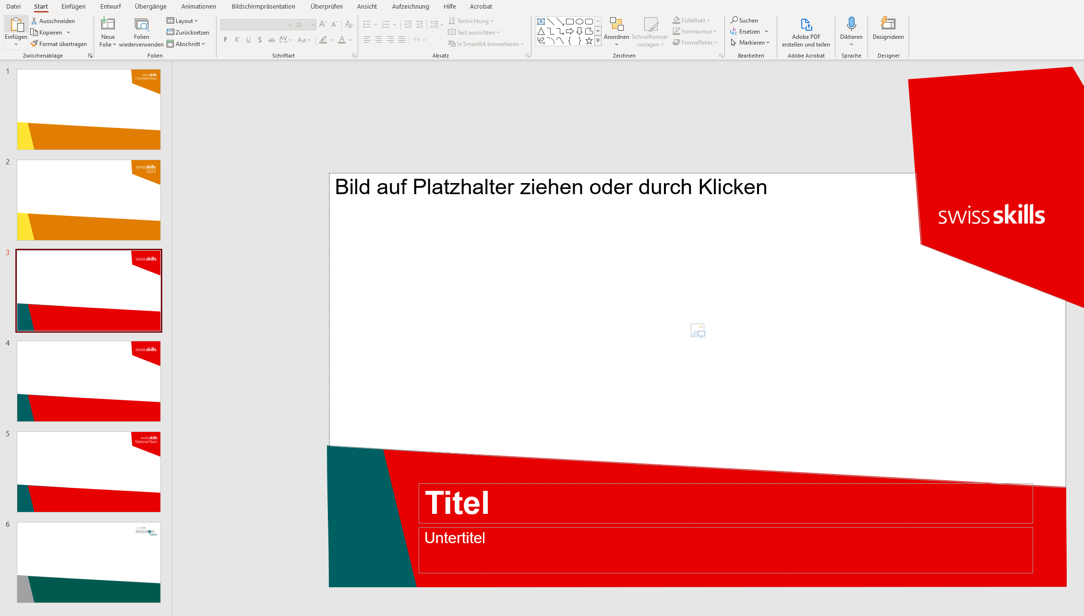

**1**

**2**

**3**

**4**

**5**

**6**

**Neue Folien hinzufügen**

Um eine neue Folie hinzuzufügen, klickt ihr in der Registerkarte „Start“ im Reiter „Folien“ auf den Pfeil bei „neue Folie“.

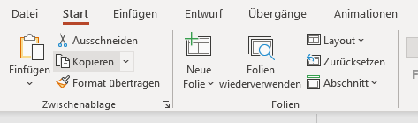

In diesem Fenster findet ihr alle Folien aufgeteilt nach Plattform. Die Folien sind so betitelt, dass möglichst rasch klar wird, was sich darauf befindet. Es sollte ziemlich für jedes Bedürfnis eine passende Folie zu finden sein.

**Achtung: Nehmt immer nur die Folien, welche unter eurer gewählten Plattform aufgelistet sind.**

**Bild einfügen**

Wir haben bewusst viele Folien mit Bildplatzhaltern integriert. Wir müssen uns daran gewöhnen, dass wir Präsentationen nicht mehr mit Text überladen, sondern auch mal Bilder sprechen lassen. In diese Bildplatzhalter kann man ganz einfach die Bilder per Drag&Drop oder durch Klicken auf das Symbol hinzufügen.

Wenn das Bild nicht optimal platziert wird, zu gross erscheint oder der Ausschnitt nicht passt geht ihr wie folgt vor.

* Klickt auf das Bild
* Wählt in der Registerkarte „Bildformat“ im Reiter „Grösse“ den Befehl „Zuschneiden“.
* Das Bild kann nun problemlos hin und her verschoben werden. Mit den Runden Punkten an den Ecken könnt ihr die Grösse des Bildes verändern.



Ein Bild, das Text, Person, Mann, Computer enthält.

**Bilder und Videos**

Ihr dürft alle unsere Bilde rund Videos verwenden. Ihr findet diese hier:

[Bild- und Videogalerie | SwissSkills (swiss-skills.ch)](https://www.swiss-skills.ch/bild-und-videogalerie)

**Sponsoren**

Am Ende jeder Präsentation fügt ihr die Closer-Folie mit den jeweiligen Sponsoren dieser Plattform hinzu. Achtet da auf die richtigen Sprachvarianten DE/FR/IT. Ihr findet die Sponsoren ebenfalls bei „neue Folie“ unter der jeweiligen Plattform.

*Bei Fragen oder Anmerkungen könnt ihr euch jeder Zeit bei uns melden.*